DB-JD10中央空调实验室设备

随着社会的发展，人们的生活水平不断提高，中央空调在大型商场、宾馆、写字楼、商住楼等许多方面得到越来越广泛的应用。中央空调的设计、管理、维修在现代生活中也越来越重要。为便于人们了解、学习中央空调的基本原理、基础知识，掌握其管理、维护及维修方法，本公司专业技术人员开发生产中央空调实验装置系列产品。
为了更好地满足各大院校的教学需要，在原来开发的中央空调实验设备的基础上，配备了RS-232串行通讯接口，中央空调实训考核装置可直接与电脑连接，由电脑控制软件控制整个实验台的运行，包括：总控台启动、制冷、制热、冷却水泵、冷却风机、制冷水泵、压缩机、电磁阀、制热水泵做演示，制冷、制热的温度设定等。最大的特点是，通过传感器将空调状况实时反馈至电脑，能够同时显示蒸发器、冷凝器、模拟锅炉、冷却塔的进出口温度，房间风管温度，随时显示制冷或制热的设定温度。有利于教学记录、采样、通过打印可提供进行理论分析的根据。本实验设备配备了电脑插口、电压表、电流表、压力表、温度显示器、工作指示灯、故障演示按钮。压缩机、蒸发器(透明盖)、冷凝器(透明盖)、压力控制器、毛细管、过滤器、膨胀阀、视液镜、储液器、喷淋式冷却塔、冷却一级泵、冷却二级泵、制冷一级泵、制冷二级泵等。
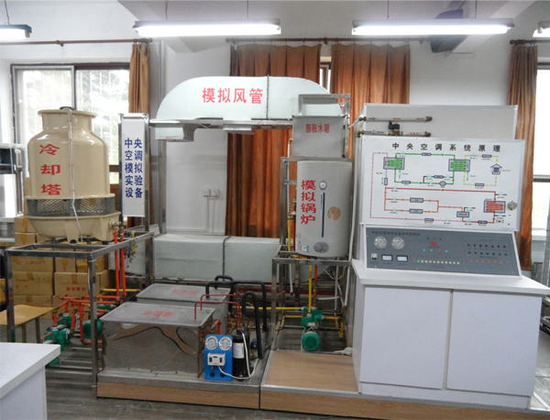
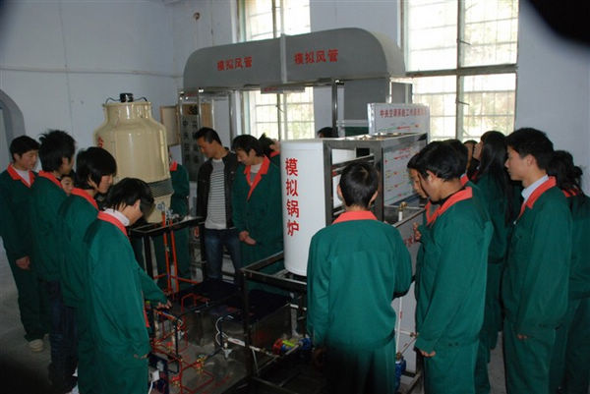
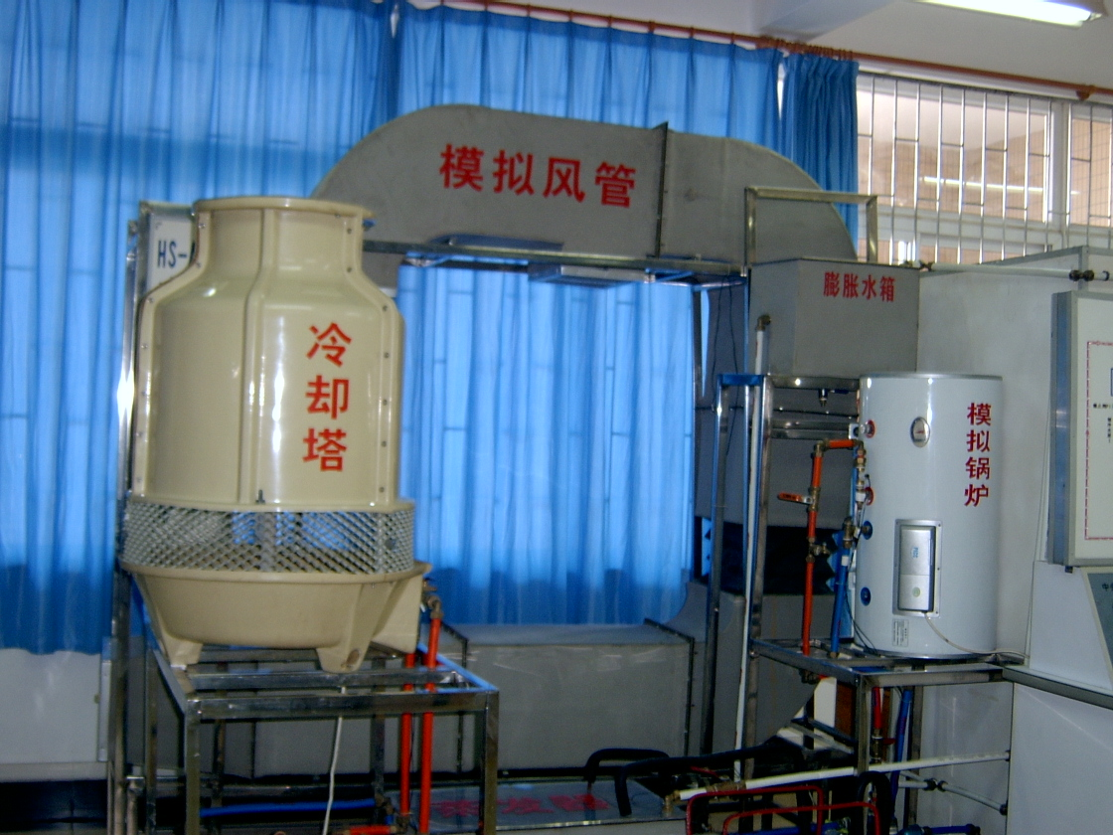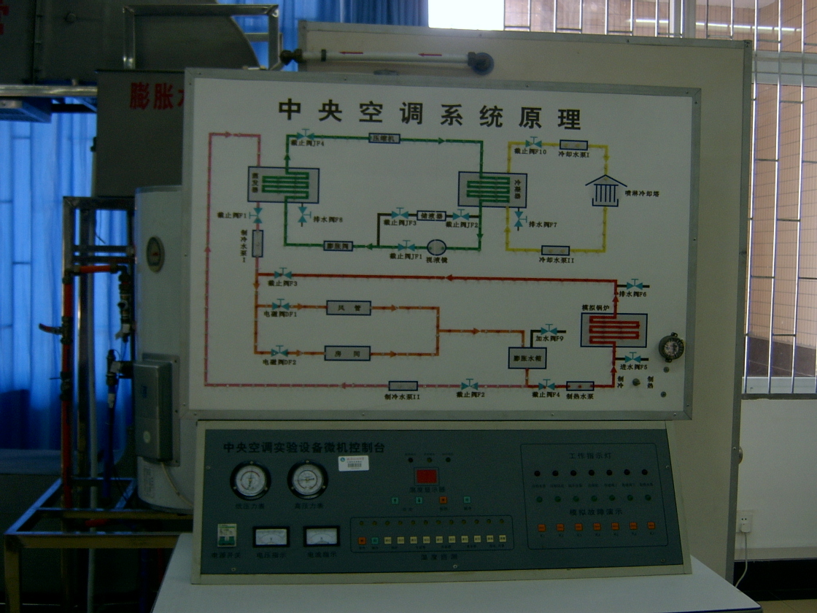

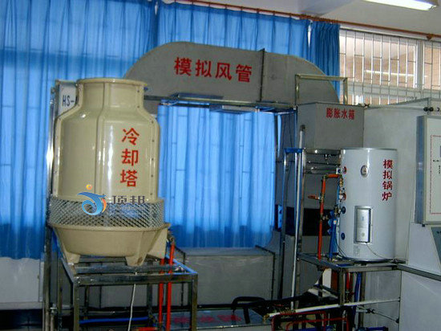
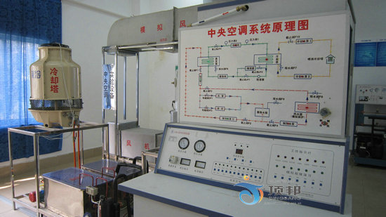
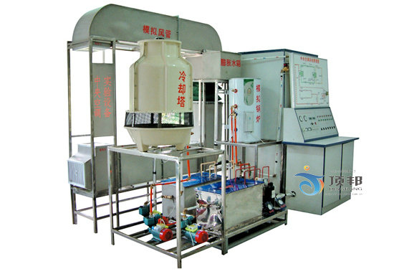

（一）总控台主要组成：电源总开关、电压表、电流表、压力表、温度控制器、温度显示器、工作指示灯、故障演示开关等。
（二）制冷系统主要组成：压缩机、蒸发器(透明盖)、冷凝器(透明盖)、压力控制器、毛细管、过滤器、膨胀阀、视液镜、储液器、喷淋式冷却塔、冷却一级泵、冷却二级泵，制冷一级泵、制冷二级泵等。
（三）制热系统主要组成：电热式模拟锅炉、温度调节器、制热水泵乖。
（四）制冷、制热系统循环示教板：分别用彩色灯光演示其循环过程。
（五）中央空调制冷、制热循环输送管路用最新型彩色铝塑管以及铜件连接，并标有明显的走向标志。输送管路经电磁阀、风机盘管输送给模拟房间、或模拟风管，根据所需调节风速开关或风量。
中央空调实验设备主要技术参数
项 目 | 主要技术参数
项 目 | 制 冷 | 制 热
电 源 | ~50Hz 220V
额定功率 | 2900W | 2300W
额定电流 | 14.0A | 11.0A
制 冷 剂 | R22 5Kg
外形尺寸 | 350×220×280(cm)
冷却水泵 | 2.5 m3/h 扬程＞15米
制冷水泵 | 1.8 m3/h 扬程＞15米
制热水泵 | 1.8 m3/h 扬程＞15米
模拟锅炉 | 1800W 8.5A
风机盘管 | 3500 m3/h
冷热风管 | 排热量1.6KV；排热面积8.5m2
送 风 机 | 2100m3/h
注：以上参数若有变动，以产品所注参数为主。
操作说明
(一) 实验前准备工作
接通总控台电流，合上空气开关，首先，查看微机控制台信息是否正常，观察有无绿灯闪亮，若没有要检查输入接口或电源。然后，将选择按钮选定“制冷”处，进行预加水。
冷凝器侧预加水：将水灌入冷却塔的接水盘中，关闭截止阀F10，将冷却水泵按钮K1处于工作状态（绿灯亮），至冷凝器水加满为止，冷凝器水箱水满与否可能透过有机玻璃板观察到（注意：水不能满出冷凝器外壳）。加好水后，关闭冷却水泵，并打开截止阀F10。
蒸发器侧预加水：关闭截止阀F3、F4，打开截止阀F2，将制冷水泵按钮K3处于工作状态（绿灯亮），由膨胀水箱水加至蒸发器中，加满为止，蒸发器水箱水满与否可以通过有机玻璃板观察到，加好之后，关闭制冷水泵，并关闭截止阀F2。
锅炉测预加水：打开截止阀F3、F4和排水阀F6，关闭F1、F2，将制热水泵按钮K7处于工作状态（绿灯亮），往锅炉加水，直至排水阀F6有较大的水流出，然后关闭F6，关闭制热水泵，停止加水，再关闭截止阀F4。
系统原理图
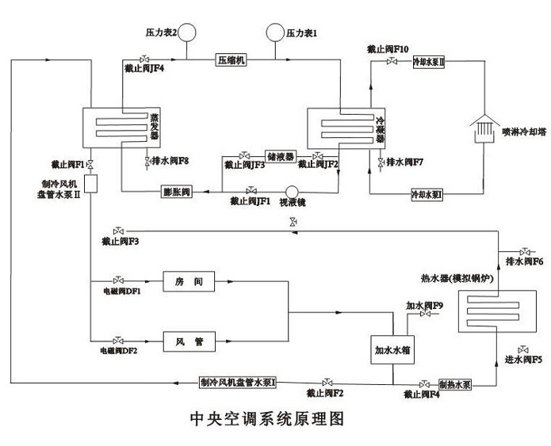
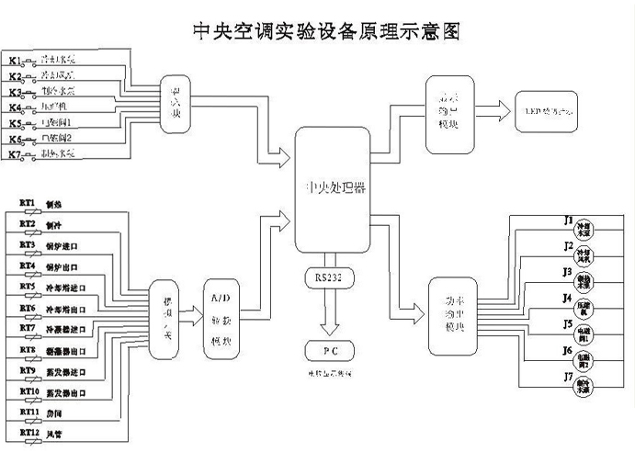

(二)操作过程
1、制冷实验
在确保水已加满后，打开截止阀K1、K2，关闭截止阀F3、F4。冷却水泵K1，冷却风机K2、制冷水泵K3、压缩机K4、电磁阀ⅠK5、电磁阀ⅡK6、处于工作状态（绿灯亮），制热水泵K7处于关闭状态（红灯亮）。选择功能按钮选定“制冷”处，把制冷温控传感器放入蒸发器内，所显示的是蒸发器的当时温度。根据要求选择设定按钮，确定温度，（注：设定温度必须低于当时蒸发器的温度，否则，压缩机不能工作），此时，制冷指示灯亮。
待制冷至设定的温度时，即会自动停机。第二次启动之前要将压缩机延时选择定为8—10分为宜，使压力平衡，方可启动。
2、制热实验
接通控制台电源，接通模拟锅炉加热按钮，将旋转钮选择打向40℃左右。打开截止阀F3、F4，关闭截止阀F1、F2，制热水泵处于工作状态（绿灯亮），将K1、K2、K3、K4关闭状态，将功能选择按钮选定“制热”后，然后，根据要求选择设定按钮，确定温度，此时，制热指示红灯亮，当制热达到设定温度时，即会自动停机。
3、温度巡测及风速调节由微机控制，可以同时显示所有当前温度和设定温度。
手动控制，需分别按显示温度的按钮，通过温度显示器，观察当前温度。模拟房间，可根据需要进行开、关，风速Ⅰ、Ⅱ、Ⅲ档进行演示。模拟风管，根据风口Ⅰ（散流器）、风口Ⅱ（可调散流器），进行演示。为了能使达到最佳演示效果，请分别进行模拟房间、模拟风道的演示
中央空调故障、故障现象及恢复方法
(一)制冷故障
序号 | 故障名称 | 故障产生办法 | 故障现象 | 故障解决方法 | 备注
1 | 漏氟 | 从截止阀JF4充氟口放氟 | 风机盘管无冷风，系统压力偏低，膨胀阀后液管结霜 | 加氟至正常 | *
2 | 氟太多 | 从截止阀JF4充氟口加氟至压缩机1.2倍电流 | 风机盘管冷风不强，视液镜有液状制冷剂，系统压力偏高 | 放氟至正常电流
3 | 膨胀阀损坏 | 关截止阀JF4，全关即全堵，半关即半堵 | 视液镜有液状制冷剂，风机盘管无冷风 | 完全打开截止阀Ⅱ
4 | 压缩机吸  气口堵塞 | 关截止阀JF4，全关即全堵，半关即半堵 | 风机盘管无冷风，视液镜有液状制冷剂，压缩机声音沉闷 | 完全打开截止阀Ⅰ
5 | 系统冷却侧  水泵不转 | 将按钮K1处于关闭状，红灯亮 | 系统高压侧压力升高，电流增大，压缩机过载保护器断开 | 将按钮恢复正常
6 | 冷却塔风机  不转 | 将按钮K2处于关闭，红灯亮 | 系统高压侧压力升高，电流增大 | 将按钮恢复正常
7 | 制冷水泵不  转 | 将按钮K3处于关闭状态，红灯亮 | 风机盘管无冷风，蒸发器侧水出现结冰现象 | 将按钮恢复正常
8 | 压缩机过载  保护器损坏 | 将按钮K4处于关闭状态，红灯亮 | 压缩机不启动 | 5—8分钟将按钮恢复正常
9 | 压缩机启动  电容故障 |  | 压缩机不启动，电流增大，过载保护断开 |  | **
10 | 电磁阀 | 将按钮K5处于关闭状态 | 风机盘管无冷风吹出，蒸发器侧水出现结冰现象 | 将按钮恢复正常
11 | 室内侧漏水 | 将塞子塞住水口或将出水管口抬高 | 集水盘有积水 | 拿掉塞子或恢复出水管口高度
注意：
4、所有故障应单独模拟；
5、*：为了节约氟里昂及防止污染，此故障模拟方法可如下：
在系统正常运行情况下，将截止阀JF1及截止阀JF3完全关闭，运行约半分钟后完全关闭截止阀JF2，打开截止阀JF1，即可模拟此故障。
故障恢复方法：将截止阀JF2及截止阀JF3完全打开约半分钟后依次关闭截止阀JF2、截止阀JF3。
6、**：模拟此故障极易引起压缩机损坏，本实验台不模拟此故障。
(二)制热故障
序号 | 故障名称 | 故障产生办法 | 故障现象 | 故障解决方法 | 备注
1 | 制热水泵不转 | 将按钮K7处于  关闭状态 | 风机盘管无  热风吹出 | 将按钮恢复正常
2 | 电磁阀故障 | 将按钮K5处于  关闭状态 | 风机盘管无  热风吹出 | 将按钮恢复正常 | *
注意：
1、所有故障应单独模拟；
2、*：故障同制冷；
3、K1—K6故障演示操作（即按钮关闭状态）
注意事项
1、本实验台使用电源为单相220V~50Hz，允许电压波动范围为210—242V，本实验台要求有独立的供电线路，电源引线截面不小于4mm2。要求实验台有可靠接地！！！
2、实验台中的制冷系统主机部分在搬运时绝对禁止倾斜。
3、本实验台所有制冷剂为R22，禁止其它制冷剂代替。
4、本实验台所有循环水应干净、无污染，每次作实验前应保证系统中有足够循环水，实验完成后，应将水排放干净。
5、在给制冷系统加氟时，应控制压缩机运转电流在其额定运转电流的±10%偏差范围内。
6、给实验台制造故障时，应尽快将他恢复正常，否则，长时间故障运行容易引起机器损坏。
7、实验台后侧应留0.5米的距离。
8、回气管温度若超过15度，应适当加入制冷剂。
一、主要配置：
1、制冷系统配置：
（1）、2P松下万宝空调压缩机器1台
（2）、2P蒸发机器1个
（3）、2P冷凝器1个
（4）、蒸发器冷却水箱1个
（5）、冷凝器冷却水箱1个
（6）、高低压、压差控制器1个
（7）、3/8制冷剂流动观察镜1个
（8）、3/8手阀2个
（9）、RF22NP5A热力膨胀阀1个
（10）、3.5MPa抗震冷媒表高压压力表1个
（11）、1.5MPa抗震冷媒表低压压力表1个
（12）、1/4加液手阀1只
（13）、水箱透明油机玻璃2块
（14）、900×1100mm主机机组机架1个
（15）、冷却塔3吨1个
（16）、25WZ15-0.55制冷水泵550W带热保护2个
（17）、25WZ12-0.37冷却水泵2个带热保护370W
（18）、球阀4只控制制冷制热作用
（19）、电磁阀交流220V2只控制房间，风管是否送冷温气
（20）、热力膨胀阀1个
（21）、900宽×900宽×1000高mm模拟房间1个
（22）、350风机盘管1个
（23）、风机盘管控制开关1个三档
（24）、模拟风管1套，内裁面为35×34cm
（25）、4×6冷凝器风管盘管1个
（26）、180W风管送风机1个
（27）、45W冷却塔风机1个
（28）、风管风机控制开关1个
二、制热系统：
1、HP50、1500W模拟锅炉1个
2、25WZ15-0.55制热水泵1个
3、模拟房间、风管、水箱同制冷系统
三、中央空调系统演示木板1个
四、中央空调控制台1个
1、3.5Mpa抗震冷媒高压表1只
2、1.5MPa抗震冷媒低压表1只
3、30A电源总开关1只
4、交流220V电压表1只
5、直流30A电流表1只
6、数码温度显示器1套
7、温度选择轻确开关12只
8、制冷制热轻确开关4只
9、故障显示轻确开关7只
10、状态指示灯32只
11、铝塑板实验面板1块
12、实验台、实验桌1套
13、中央空调带微机接口1个
14、中央空调控制方法，即可通过实验台控制，又可通过电脑控制。
15、中央空调电脑由需方配置，供方可代办。

